Pagos / Anticipos

Para empezar hay que cambiar el nombre a Registrar Anticipos ya que solo se va a utilizar para registrar los adelantos, pueden ser uno o más, en los casos que no se quiera hacer una factura por por estos o en los casos en que, por alguna razón increíble, no saben a quién facturar el dinero recibido y que jamás se les ocurrió preguntar a quien facturarle. 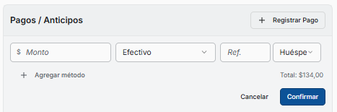
Como artículo/concepto, como quiera llamarlo, para asentar adelantos y facturar los alojamientos desde todos los lugares posibles vas a tener dos
- Adelanto por Alojamiento, código que quieras y es el que vas a utilizar en Registrar Anticipos
- Alojamiento, código que quieras y es el que vas a utilizar cuando se factura un alojamiento desde todos los lugares que se pueda factura. También es el que va a tener la cuenta contable para la futura contabilidad
Puede que después termines con más pero inicialmente se necesitan dos y para este proceso el artículo/concepto que vas a utilizar es el primero.
Entonces hacen clic en Registrar Pago en el recuadro que va a llamarse Registrar Anticipos, en alguna capacitación recalca que esto no emitirá factura electrónica. Esto pedirá solamente
- Monto
- Forma de pago
Internamente lo que debería registrar te lo dejo a vos pero mínimamente debería ser el código del comprobante, fecha y hora, punto de venta, código de cliente, el artículo/concepto del Adelanto por Alojamiento, cantidad 1, importe con iva incluido, y forma de pago
El cliente al que se le va a registrar este adelanto va a ser el pasajero y el código de reserva, porque ante cualquier auditoria vas a necesitar uno de estos dos datos y si quieres guardar los dos mejor.
Es muy importante que este importe se registre en la caja activa

Error
Hay un problema al Registrar Pago y es que aparece un importe en Total sin haber hecho nada. Este monto es variable, no siempre es el mismo
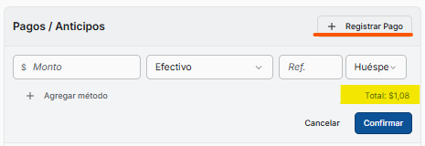

Facturar Saldo
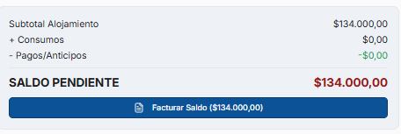

Me estuve fijando en youtube en donde hay algunos videos de varios sistemas y todos tienen una prefactura o la llaman de otra forma, pero en sí es lo mismo.
Al ingresar a este programa se ven los importe adeudado, facturados, pendientes de facturar, adelantos, etc. Se puede seleccionar los cargos , los importes totales, parciales y pendientes de facturar por cargo, a quien se le va a facturar (pasajero, empresa, agencia), seleccionar un comprobante distinto al electrónico llegado el caso (blue), punto de venta y múltiples formas de pago. Pantalla mas pantalla menos, lo llaman de distintos modos, pero todos hacen lo mismo. Desde ese mismo lugar, o de otro dependiendo del sistema, se pueden emitir las notas de crédito.
Sabiendo esto te voy a dar mostrar el procedimiento que tiene hoy el sistema de escritorio, el cual es muy práctico y sencillo de interpretar, ahora queda en manos del diseñador sobre cómo hacer un procedimiento que cumpla los requerimientos que hace esto

Esta es la Prefactura
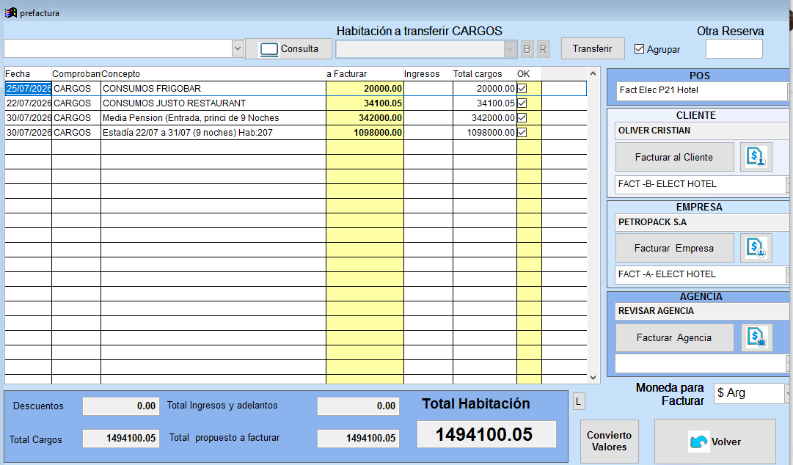

Desde este programa podes emitir consultas; seleccionar cargos y transferirlos a otra habitación cargos parciales o totales ya que toma el saldo del seleccionado (en el sistema aca esta aparte pero se puede juntar en un solo lugar) como también seleccionarlos para facturarlos con importes parciales y/o totales; te trae y podes cambiar el punto de venta; te muestra por separado el pasajero, la empresa y la agencia con su comprobante correspondiente según inscripción para que con solo seleccionar ítems puedas emitir el comprobante propuesto u otro, como ticket/cierre de habitación o notas de crédito y como diseñador puedes hacer mil cosas más.
En el sistema de escritorio el paso siguiente es hacer clic Facturar en cliente, empresa o agencia lo cual abre otro programa en el cual es muy práctico pero para un sistema comercial, no para lo que estamos haciendo por lo cual no lo voy a detallar, cualquier cosa pregunta en recepción que se lo saben de memoria.
Que nos falta para poder facturar o emitir el comprobante seleccionado
- Si el cargo de estadía tiene un adelanto hecho desde Registrar Anticipos debe de mostrar la sumatoria de estos al lado e informar esto en Total Ingresos y adelantos pero que se va a facturar por el total de cargos. Acá viene un detalle importante, el importe del anticipo debe aparecer en la caja pero como negativo porque sino el conserje no le va a cuadrar la caja ya que, siguiendo el ejemplo debe de facturar 1.494.100.05 pero si hubiera un adelanto de 500.000,00 le faltaria este dinero en la caja, tarea para el Lead Developer como solucionar esto.


- poder modificar la descripción de los ítems seleccionados, si es necesario
- poder visualizar la condición de venta que tiene el cliente y cambiarla, si es necesario
- si no es cuenta corriente poder seleccionar múltiples formas de pago con sus importes correspondientes. Acá entran como forma de pago retenciones que vi en una pantalla que la pedís aparte, más clics, pero no recuerdo cual
- Grabar y emitir el comprobante

Al terminar de factura la pantalla cambia, mostrando en dos columnas lo adeudado y lo abonado. Si hubiera algún ítem sin abonar el saldo se mostraría al lado de de ítem el cual aparece nuevamente seleccionado para que se le pueda emitir otro comprobante a otro cliente o al mismo o trasladarlo a otra habitación
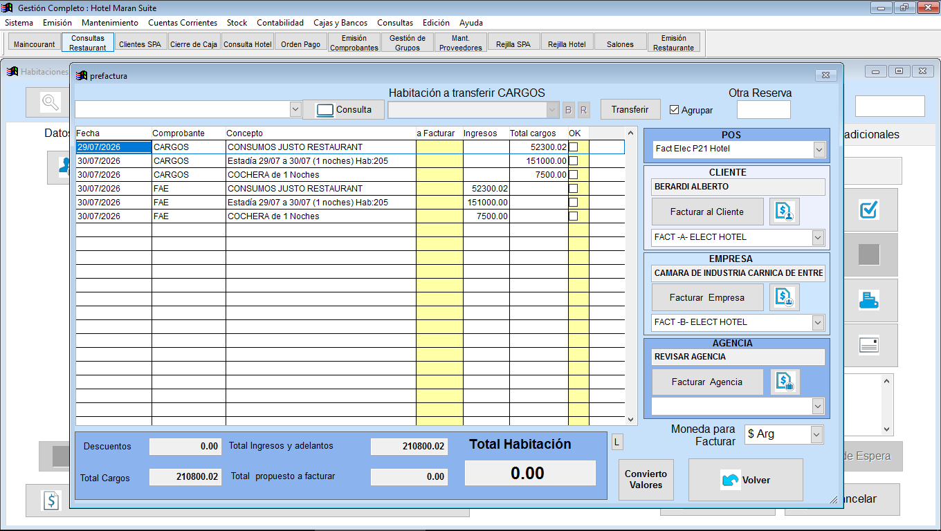

Nota de crédito/débito
En los sistemas que consulté por youtube hacen lo mismo que hace el sistema web de grandi, seleccionas la factura y la anulas y facturas de nuevo. En el sistema de escritorio son varios pasos para poder hacer una nota de crédito parcial o total. El proceso puede ser muy simple debido a que el Lead Developer es un genio y porque estamos visualizamos los artículos de la facturas emitidas con sus importes. Al poder seleccionarlos, en la columna OK, y poder ingresar un importe menor, no mayor, en la columna a Facturar con solo tener la opción Emitir Nota de Crédito podemos emitirla sin mayor problema ya que la nota de crédito tiene que ser del mismo tipo de comprobante, al mismo cliente, con la misma condición de venta y formas de pago. Luego de emitirla los saldos debe de volver a los cargos correspondientes para que se pueda hacer la factura o comprobante pertinente por su saldo. Para emitir Nota de Débito el proceso es igual

Comprobantes que se pueden seleccionar
- Facturas, Nota de Crédito y Nota de Débito A / B
- Facturas Mipyme, Nota de Crédito y Nota de Débito Mipyme A
- Facturas Nota de Crédito y Nota de Débito T
- Cierre de habitación (así se llama este último en el sistema de escritorio)
Cosas que surgen

- Si se equivocan y emiten el comprobante de cierre de habitación o luego de haber emitido éste solicitan factura hoy no se cuenta con forma de anular los comprobantes blue, por lo cual es necesario crearlos, tanto para el hotel, restaurante y spa, lugares donde pueden utilizar estos comprobantes.

- Cuando una reserva se le da el check out correspondiente pasa a Reserva cerrada — no se puede modificar (solo lectura) y ahí acaba todo, no se puede hacer mas nada, pero están los casos en que te rechazan la factura por lo que sea, y lo que sea son muchos, por lo cual se necesita ingresar a la reserva, ver los cargos facturados, poder seleccionarlos, emitir la nota de crédito a quien corresponda por los montos que correspondan y facturar de nuevo como pidieron.

- Siguiendo el caso anterior, qué pasa con la reserva y su estado si emiten la nota de crédito y no emiten la factura en el momento porque, si reciben dinero de un adelanto y no saben a quien facturarle, puede ocurrir que tengan que anular la factura y esperar a saber a quién facturar o como facturar. Al salir se tiene que cambiar el estado de la reserva a un check out con saldo o algo por el estilo y bien visible

